Інструкція «Попередження шлунково - кишкових захворювань».
Попередження шлунково – кишечник розладів та захворювань залежить від дотримання вимог гігієни.
Дітям необхідно прищеплювати культурно - гігієнічні навички:
*Мити з милом руки перед кожним прийомом їжіта кожного відвідування туалету *Коротко стригти нігті,не допускати нагромадження бруду під ними.
*Не дозволяйте дітям гризти нігті.
*Оберігайте від забруднення харчові продукти.
*Частіше змінюйте натільну білизну.
*Не займайтесь самолікуванням.
Не хворіти – залежить від нас з вами. Від нашого дотримання і виконання санітарних вимог!
Тепловий удар
Тепловий удар – хворобливий стан ,що розвивається ,зумовленим перегріванням організму в результаті тривалого впливу високої температури зовнішнього середовища.
Ознаки
*млявість ,утома,сонливість,задишка;
* почервоніння обличчя,підвищення температури тіла;
* у подальшому настають потьмарення свідомості,а іноді і ії втрата,а також ослаблення серцевої діяльності.
Перша допомога
* Постраждалого покласти в тіні ,максимально звільнити від одягу; *На голову та потилицю покласти пузир із льодом або зробити холодний компрес; * Груди та шию обливати холодною водою; * Тіло протирати вологим рушником; * Якомога частіше давати прохолодні напої;
Постраждалого після надання першої допомоги обов’язково направити до стаціонару,оскільки можливе погіршення стану.
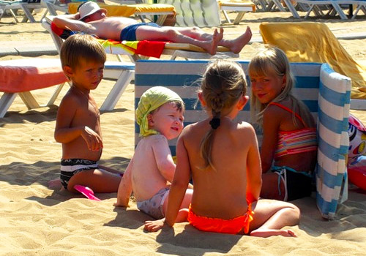
Сонце – друг, сонце ворог
Якщо ти довго граєшся на вулиці за спекотної сонячної погоди,то на тебе чатує небезпека перегріти голову та отримати Сонячний удар.
Головні його ознаки
*почервоніння обличчя та сильний головний біль;
*нудота,блювання ,запаморочення,потемніння в очах;
*задишка,судоми,марення,галюцинації;
*падіння серцевої діяльності та втрата свідомості.
Перша допомога
*Постраждалого покласти в тіні ,максимально звільнити від одягу; * На голову та потилицю покласти пузир із льодом або зробити холодний компрес; * Груди та шию обливати холодною водою; * Тіло протирати вологим рушником; *Якомога частіше давати прохолодні напої;
Постраждалого після надання першої допомоги обов’язково направити до стаціонару , оскільки можливе погіршення стану.

